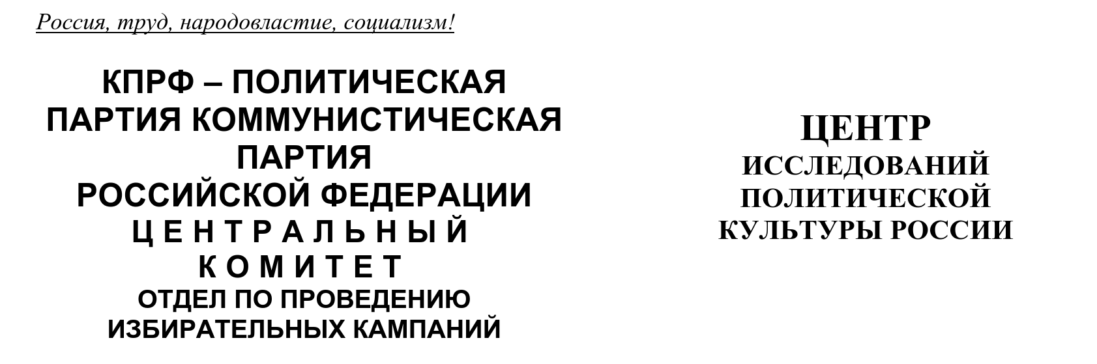
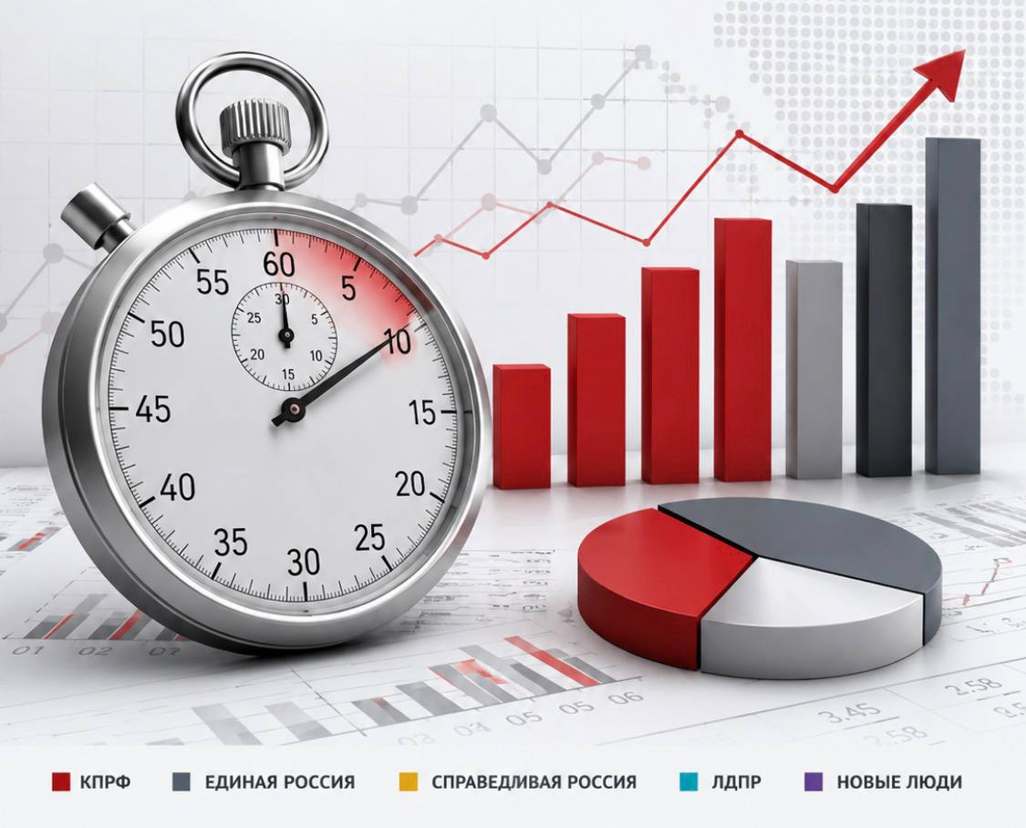

Хронометраж партийного телеэфира
(«Первый», «Россия», НТВ, ТВЦ и Рен-ТВ)
24 – 30 августа 2026 г.
ЦИПКР и Сектор политического мониторинга Отдела по проведению избирательных кампаний ЦК КПРФ ведёт мониторинг федерального политического партийного телеэфира. Настоящий аналитический проект сектора представляет собой модифицированное продолжение реализовывавшегося в период думской и президентской избирательных кампаний ежедневных мониторингов телецензуры.
Сотрудники сектора ежедневно подсчитывают продолжительность освещения деятельности пяти парламентских партий (КПРФ, «Единая Россия», «Справедливая Россия», ЛДПР и «Новые люди») в новостных передачах пяти федеральных телеканалов («Первый», «Россия», НТВ, ТВЦ и Рен-ТВ), ведут хронометраж синхрона (прямой речи) представителей этих партий, а также учитывают их представленность в некоторых аналитических телепередачах. Эфир телеканала «Россия-24» не учитывается при подсчёте.
В период с 24 по 30 августа объем партийно-политического новостного телеэфира резко упал.
В течение июля – августа 2026 г. общий объём суммарного новостного партийного телеэфира изменялся следующим образом (Гр.1):
График 1
Динамика новостного партийного эфира, июль – август 2026 г.
За период с 24 по 30 августа в новостных выпусках на федеральных телеканалах пяти парламентским партиям было предоставлено 1 час 17 минут 54 секунды эфирного времени, что в три раза меньше, чем было на предыдущей неделе.
Рассмотрим распределение данного эфира среди пяти парламентских политических партий (Табл.1).
Таблица 1
Структура суммарного новостного партийного эфира, 24 – 30 августа
Партия | Продолжительность эфира, сек | % | Продолжительность синхрона (прямой речи) партийцев, сек | %
«Единая Россия» | 1657 | 35,5 | 847 | 38,3
ЛДПР | 918 | 19,6 | 369 | 16,7
«Новые люди» | 838 | 17,9 | 355 | 16,0
«Справедливая Россия» | 706 | 15,1 | 303 | 13,7
КПРФ | 555 | 11,9 | 339 | 15,3
В новостных выпусках «Единой России» было выделено 27 минут 37 секунд эфирного времени, что составило 35% общего эфира. ЛДПР досталось 20%, «Новым людям» 18%, «Справедливой России» 15% эфира.
КПРФ было выделено 9 минут 15 секунд или 12% эфирного времени, что меньше, чем любой другой партии (Гр.2).
График 2
Структура суммарного новостного партийного эфира, 24 – 30 августа
Что касается синхрона (прямой речи) партийцев, то его структура аналогична: единороссам досталось 38% прямой речи. Либерал-демократы получили 17%, «Новые люди» 16%, «Эсеры» 14%.
Коммунистам досталось 15% прямой речи или 5 минут 39 секунд времени, что в два раза меньше, чем «единороссам», на два процентных пункта меньше, чем ЛДПР и на один меньше, чем «Новым людям» (Гр.3).
График 3
Структура суммарного новостного партийного синхрона, 24 – 30 августа
В течение 2026 г. структура новостного партийного телеэфира менялась следующим образом (Гр.4):
График 4
Динамика новостного партийного эфира, 2026 г.
Таким образом, в период с 24 по 30 августа возросли доли КПРФ (с 7 до 12%), «Справедливой России» (с 3 до 15%), ЛДПР (с 6 до 20%) и «Новых людей» (с 6 до 18%).
Одновременно резко упала доля «Единой России» (с 80 до 35%).
Таблица 2
Динамика новостного партийного эфира (в %)
Партия | 3-9 августа | 10-16 августа | 17-23 августа | 24-30 августа
КПРФ | 11,3 | 10,0 | 7,0 | 11,9
«Единая Россия» | 71,3 | 72,0 | 79,2 | 35,5
«Справедливая Россия» | 4,1 | 4,8 | 3,4 | 15,1
ЛДПР | 4,5 | 6,5 | 6,2 | 19,6
«Новые люди» | 8,7 | 6,6 | 4,3 | 17,9
Рассмотрим, в связи с какими инфоповодами упоминалась каждая из партий в исследуемый период (таблица 3).
Таблица 3
Список партийных инфоповодов
Дата | Инфоповоды | КП | ЕР | СР | ЛД | НЛ
24 августа | Сессия «Новых людей» «Женщины России» |  |  |  |  | 1
 | ЛДПР обсудила меры поддержки семей |  |  |  | 1
 | Встреча Д. Медведева с активистками женского движения |  | 1
24,30 авг. | Обучение волонтёров от «НЛ» |  |  |  |  | 1
24-25 авг. | Пресс-конференция «СР» |  |  | 1
25, 30 авг. | 159-ый Гумконвой КПРФ | 1
25 августа | В. Головин в Кировской области |  | 1
 | Программа ЛДПР «Пенсионеры России» |  |  |  | 1
 | В. Даванков в Ставрополе |  |  |  |  | 1
25, 27 авг. | Дебаты на радио |  | 1 | 1 | 1
26 августа | Авария с участием автомобиля Л. Слуцкого |  |  |  | 1
 | Е. Поддубный в Сочи |  | 1
 | Форум подмосковного отделения «ЕР» |  | 1
 | Законопроект КПРФ «Образование для всех» | 1
 | «Новые люди» в Ростове-на-Дону |  |  |  |  | 1
 | А. Чепа в Пскове |  |  | 1
26,30 авг. | С. Миронов получил травму во время поездки в Алтайский край |  |  | 1
26,30 авг. | Женский форум ЛДПР |  |  |  | 1
27 августа | «Манифест женщин России» |  |  |  |  | 1
 | О. Чернышов в Забайкалье |  |  | 1
 | Итоги работы волонтёрского корпуса «ЕР» |  | 1
27,30 авг. | Встреча Г. Зюганова с блоггерами | 1
27,30 августа | Программа индустриализации Сибири и Дальнего Востока |  |  |  | 1
 | Усложнение правил для мигрантов |  |  |  |  | 1
 | Форум «Вместе Победим» |  | 1
 | Л. Слуцкий в Нижнем Новгороде |  |  |  | 1
 | «СР» подписала соглашение о сотрудничестве с Федеральной палатой адвокатов |  |  | 1
28 августа | Всероссийский слёт патриотов «Пост номер один» |  | 1
 | Международный фестиваль искусства «Сириус Роза Хутор» |  | 1
28-29 августа | М. Львова-Белова в Рязанской области |  | 1
30 августа | «Новые люди» в Калининграде |  |  |  |  | 1
 | Е. Поддубный в Карелии |  | 1
Всего |  | 3 | 11 | 6 | 7 | 7
Таким образом, в период с 24 по 30 августа все партии готовились к предстоящим выборам, проводили предвыборные поездки, встречи и пр. мероприятия.
В общей сложности, «Единая Россия» была отмечена в связи с 11 инфоповодами, ЛДПР и «Новые люди» с 7 каждая, «Справедливая Россия» с шестью, КПРФ с тремя.
Тональность освещения деятельности КПРФ
В период с 24 по 30 августа было проанализировано 14 сообщений пяти центральных федеральных каналов с упоминанием КПРФ. Ни одно из них не содержало негатива в адрес партии.
Проанализируем распределение числа сюжетов и эфирного времени КПРФ (Таблица 4).
Таблица 4
Структура эфира центральных федеральных телеканалов
 | Сюжеты КПРФ |  | Эфир (мин:сек) |  | Негативный эфир (в %)
Канал | Всего | Негатив | Эфир КПРФ | Негатив | Негативный эфир (в %)
Первый | 4 |  | 137
Россия | 7 |  | 333
НТВ | 1 |  | 2
ТВЦ | 2 |  | 83
Всего | 14 | - | 555 | 0 | -
Таким образом, семь сюжетов с упоминанием Компартии выпустил канал «Россия», четыре «Первый» канал, два ТВЦ и один НТВ.
Телеканал Рен не упоминал КПРФ (Гр. 5).
График 5
Соотношение объёма негативного и нейтрального телеэфира КПРФ
Упоминания политических партий на канале «Россия 24»
Сотрудники ЦИПКР и Сектор политического мониторинга Отдела по проведению избирательных кампаний ЦК КПРФ проанализировали частоту упоминания четырёх парламентских партий в сообщениях телеканала «Россия 24» (Таблица 5).
Таблица 5
Число сюжетов с упоминаниями парламентских партий на канале «Россия 24»
Партия | Россия 24
ЛДПР | 16
«Новые люди» | 16
«Единая Россия» | 15
КПРФ | 10
«Справедливая Россия» | 8
Общее количество сообщений | 28
Таким образом, в период с 24 по 30 августа 2026 года на «России 24» вышло 28 сюжетов с упоминаниями политических партий, тогда как на прошлой неделе было 43 сообщения (см. Приложение 1).
ЛДПР и «Новые люди» упоминались в 16 сообщениях каждая, «Единая Россия» в 15, КПРФ в 10, Справедливая Россия» в 8.
Спецоперация на Украине
Рассмотрим, как освещается деятельность парламентских партий с начала Спецоперации на Украине (24 февраля 2022 г) (Гр. 6)
График 6
Структура суммарного новостного партийного эфира,
24 февраля 2022 г. – 30 августа 2026 г.
Всего в период с 24 февраля 2022 г. по 30 августа 2026 г. суммарный политический эфир составил 168 часов 50 минут эфирного времени. При этом 52% эфира получила «Единая Россия», 19% КПРФ, 15% ЛДПР, 8% «Новые люди» и 6% «Справедливая Россия». Компартия заняла второе по освещению место в телеэфире.
Если рассмотреть число сюжетов, вышедших в период с 24 февраля 2022г. на пяти центральных телеканалах и канале «Россия 24», то и здесь явное преимущество у «партии власти» (Таблица 6).
Таблица 6
Число сюжетов с упоминаниями парламентских партий,
24 февраля 2022 г. – 30 августа 2026 г.
Партия | Центральные каналы | Россия 24
КПРФ | 2762 | 1108
«Единая Россия» | 4604 | 2615
«Справедливая Россия» | 1188 | 785
ЛДПР | 2247 | 1589
«Новые люди» | 1636 | 1017
Общее кол-во сообщений | 7548 | 4975
Таким образом, на центральных каналах «Единая Россия» упоминалась чаще всего. На втором по упоминанию месте оказалась КПРФ, на третьем ЛДПР. Далее «Новые люди» и на последнем месте «Справедливая Россия».
На канале «Россия 24» соотношение иное. Чаще всего также упоминается «ЕР», однако второе место у ЛДПР, а третье – у КПРФ. На четвёртом месте «Новые люди» и на последнем «Справедливая Россия».

Выводы
- В период с 24 по 30 августа общий объём новостного политического партийного эфира резко упал и составил 1 час 17 минут 54 секунды эфира, что в три раза меньше, чем было на предыдущей.
- В период с 24 по 30 августа все партии проводили предвыборные мероприятия (поездки, встречи кандидатов и др.). «ЕР», «СР» и ЛДПР упоминались в связи с началом дебатов на радио. Всего «Единая Россия» была отмечена в связи с одиннадцатью инфоповодами, ЛДПР и «Новые люди» с семью каждая, «Справедливая Россия» с шестью, КПРФ с тремя.
- КПРФ переместилась со второго на последнее по освещению место в суммарном телеэфире и на предпоследнее в синхроне. При этом доля партии возросла с 7 до 12% в суммарном эфире, и с 10 до 15% в синхроне. Коммунисты упоминались в связи с отправкой Гумконвоя, встречей с блогерами и обсуждением законопроекта «Образование для всех».
- «Единая Россия» осталась на первом по освещению месте в суммарном эфире и в синхроне. При этом доля партии упала с 80 до 35% в суммарном эфире и с 70 до 38% в прямой речи. «Единая Россия» упоминалась в связи с интервью, поездками и встречами партийцев, реализацией партийных программ, проведением Форума подмосковного отделения «ЕР», Слёта патриотов и др.
- ЛДПР заняла второе по освещению место в суммарном телеэфире и в синхроне, доля партии возросла с 6 до 20% в суммарном эфире и с 9 до 17% в синхроне. Либерал-демократы были отмечены в связи с обсуждением мер поддержки семьи, пенсионеров, аварией с автомобилем Л. Слуцкого, проведением Женского форума ЛДПР, предложением индустриализации Сибири и Дальнего Востока и поездкой Л. Слуцкого в Нижний Новгород.
- Партия «Новые люди» заняла третье по освещению место в телеэфире. Доля партии возросла с 4 до 18% в суммарном эфире и с 6 до 16% в синхроне. Партия упоминалась в связи с сессией «Новых людей» «Женщины России», обучением волонтёров, поездкой партийцев в Ставрополь, Ростов-на-Дону и Калининград, «Манифестом женщин России» и предложением об усложнении правил миграции.
- «Справедливая Россия» заняла предпоследнее по освещению место в общем эфире и последнее в синхроне. Доля партии возросла с 3 до 15% в суммарном партийном эфире и с 5 до 14% в синхроне. Партия упоминалась в связи с проведением пресс-конференции, поездками партийцев в Псков и Забайкалье, травмой С. Миронова и подписанием соглашения о сотрудничестве с Федеральной палатой адвокатов.
- Что касается упоминания политических партий на канале «Россия 24» с 24 по 30 августа: ЛДПР и «Новые люди» упоминались в 16 сообщениях каждая, «Единая Россия» в 15, КПРФ в 10, Справедливая Россия» в 8.
- Если рассмотреть весь новостной партийный политический эфир со дня начала спецоперации на Украине, то за период с 24 февраля 2022 года наибольшую долю эфира получили «Единая Россия» (52%) и КПРФ (19%). ЛДПР досталось 15%, «Новым Людям» 8% эфира, «Справедливой России» 6%.
- Таким образом, в период с 24 по 30 августа суммарный объём политического эфира резко упал, при этом возросли доли всех партий, кроме «Единой России». Коммунисты оказались на последнем по освещению месте, при этом разрыв с «Единой Россией» уменьшился с одиннадцати до трёх раз.

Исполнитель исследования:
А. А. Гавалова, зав. сектором политмониторинга ЦК КПРФ.
Методика – А.Н.Васильцова
Отв. за выпуск – С.П.Обухов, доктор политических наук
Для контент-анализа использованы материалы системы «Медиалогия»
Отдел ЦК КПРФ по проведению избирательных кампаний
Центр исследований политической культуры России
Приложение 1
Упоминания политических партий на телеканале «Россия 24»
Дата | Врем | Канал | Условное название | КП | ЕР | СР | ЛД | НЛ
24 августа 2026 | 14:28 | Россия 24 | В Москве начал работать штаб партии "Новые люди" |  |  |  |  | 1
24 августа 2026 | 19:45 | Россия 24 | Подготовка к выборам в Госдуму РФ |  | 1 |  | 1
25 августа 2026 | 00:11 | Россия 24 | Подготовка к выборам в Госдуму РФ |  | 1 |  | 1
25 августа 2026 | 06:47 | Россия 24 | Подготовка к единому дню голосования в РФ |  | 1 |  | 1
25 августа 2026 | 11:00 | Россия 24 | КПРФ отправит партию гуманитарной помощи в зону СВО | 1
25 августа 2026 | 13:20 | Россия 24 | КПРФ отправит партию гуманитарной помощи в зону СВО | 1
25 августа 2026 | 15:29 | Россия 24 | Подготовка к выборам в Госдуму РФ | 1 |  |  | 1
25 августа 2026 | 16:31 | Россия 24 | Интервью с Валерием Гартунгом |  |  | 1
25 августа 2026 | 17:54 | Россия 24 | В Ярославле открылся волейбольный комплекс |  |  |  |  | 1
25 августа 2026 | 17:58 | Россия 24 | Поездка Владислава Даванкова в Ставрополь |  |  |  |  | 1
25 августа 2026 | 19:37 | Россия 24 | Подготовка к выборам в Госдуму РФ | 1 | 1 |  | 1 | 1
26 августа 2026 | 00:11 | Россия 24 | Подготовка к выборам в Госдуму РФ | 1 | 1 | 1 | 1 | 1
26 августа 2026 | 06:41 | Россия 24 | Подготовка к выборам в Госдуму РФ | 1 | 1 | 1 | 1 | 1
26 августа 2026 | 13:18 | Россия 24 | Подготовка к единому дню голосования в Москве |  |  |  | 1
26 августа 2026 | 19:44 | Россия 24 | Подготовка к выборам в Госдуму РФ |  |  | 1 | 1 | 1
27 августа 2026 | 00:26 | Россия 24 | Подготовка к выборам в Госдуму РФ |  | 1 | 1 | 1 | 1
27 августа 2026 | 06:41 | Россия 24 | Подготовка к выборам в Госдуму РФ |  | 1 | 1 | 1 | 1
27 августа 2026 | 18:20 | Россия 24 | Руководство КПРФ провело встречу с молодежью и блогерами | 1
27 августа 2026 | 19:45 | Россия 24 | Подготовка к выборам в Госдуму РФ | 1 |  |  | 1
28 августа 2026 | 00:23 | Россия 24 | Подготовка к выборам в Госдуму РФ | 1 |  |  | 1
28 августа 2026 | 06:41 | Россия 24 | Подготовка к выборам в Госдуму РФ | 1 |  |  | 1
28 августа 2026 | 19:46 | Россия 24 | Подготовка к выборам в Госдуму РФ |  | 1 | 1 | 1
29 августа 2026 | 00:15 | Россия 24 | Подготовка к выборам в Госдуму РФ |  | 1 | 1 | 1
29 августа 2026 | 13:14 | Россия 24 | Церемония открытия новых объектов образования в регионах РФ |  | 1
29 августа 2026 | 21:31 | Россия 24 | Подготовка к выборам в Госдуму РФ |  | 1
30 августа 2026 | 00:24 | Россия 24 | Подготовка к выборам в Госдуму РФ |  | 1
30 августа 2026 | 19:08 | Россия 24 | Политические партии России проводят предвыборную кампанию |  | 1
30 августа 2026 | 21:19 | Россия 24 | Подготовка к выборам в Госдуму РФ |  | 1 |  |  | 1

